1.2.3 财务会计制度及核算软件备案报告——96

一、业务概述
纳税人（含非境内注册居民企业）应当编制财务、会计报表，并自涉税市场主体身份信息报告之日起15日内，将其财务、会计制度或者财务、会计处理办法等信息报送主管税务机关备案。使用计算机记账的，还应在使用前将会计电算化系统的会计核算软件、使用说明书及有关资料报送主管税务机关备案。

二、视频讲解
网址：https://cdn.jiangsu.chinatax.gov.cn/etax/u/nsrxt/www/202404/231617421p2m.mp4

三、办理流程
即时办结。

四、功能路径
1.【我要办税】-【综合信息报告】-【制度信息报告】-【财务会计制度及核算软件备案报告】。
2.通过应办理“财务会计制度及核算软件备案报告”的提示提醒进入办税功能。
3.通过首页搜索栏输入关键字查找出的“财务会计制度及核算软件备案报告”进入办税功能。

五、操作步骤
1.登录新电子税务局后，点击【我要办税】-【综合信息报告】-【财务会计制度及核算软件备案报告】功能菜单。
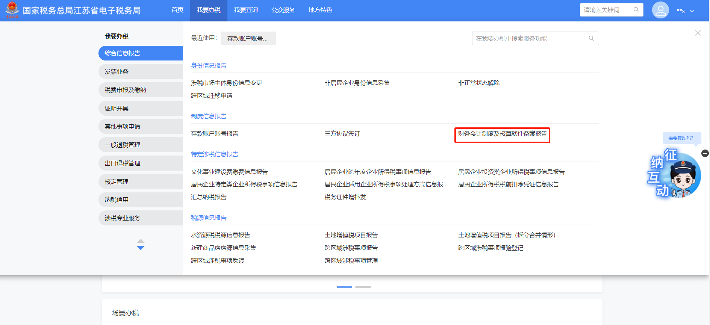
2.纳税人点击功能菜单进入后，系统根据纳税人涉税数据自动判别纳税人办理该业务是首次办理，或非首次办理。
（1）如为首次办理
1）系统自动带出部分预填信息，纳税人进行确认，对预填有误的进行修改。
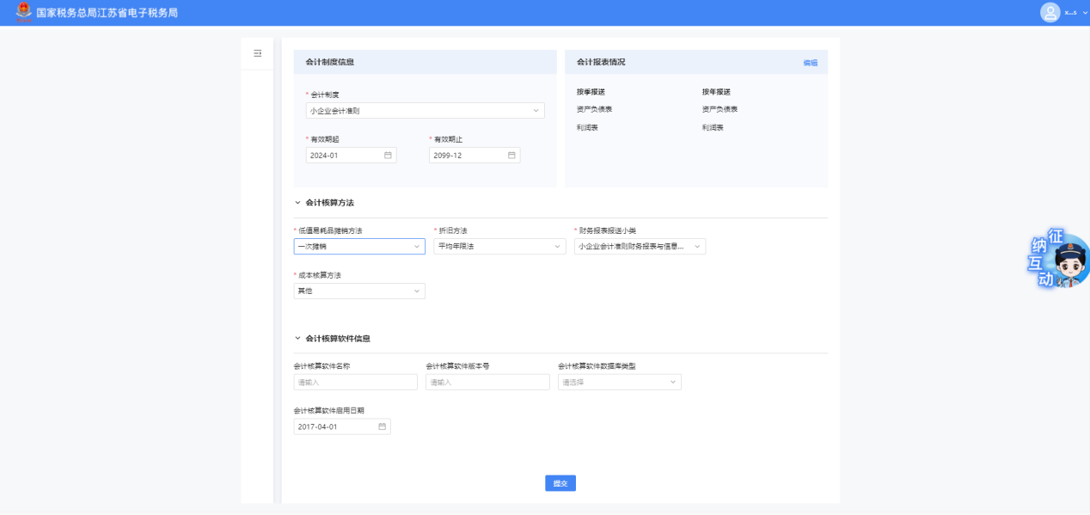
2）纳税人对会计制度相关信息补充完善。
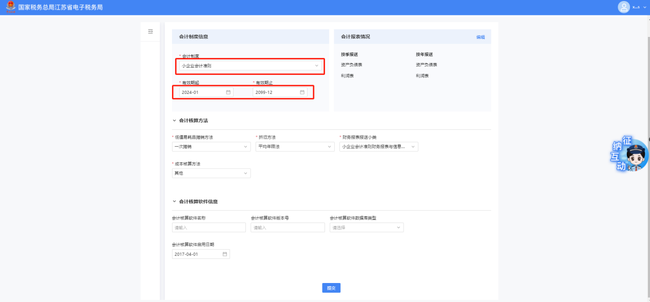
3）纳税人对会计核算方法相关信息补充完善。
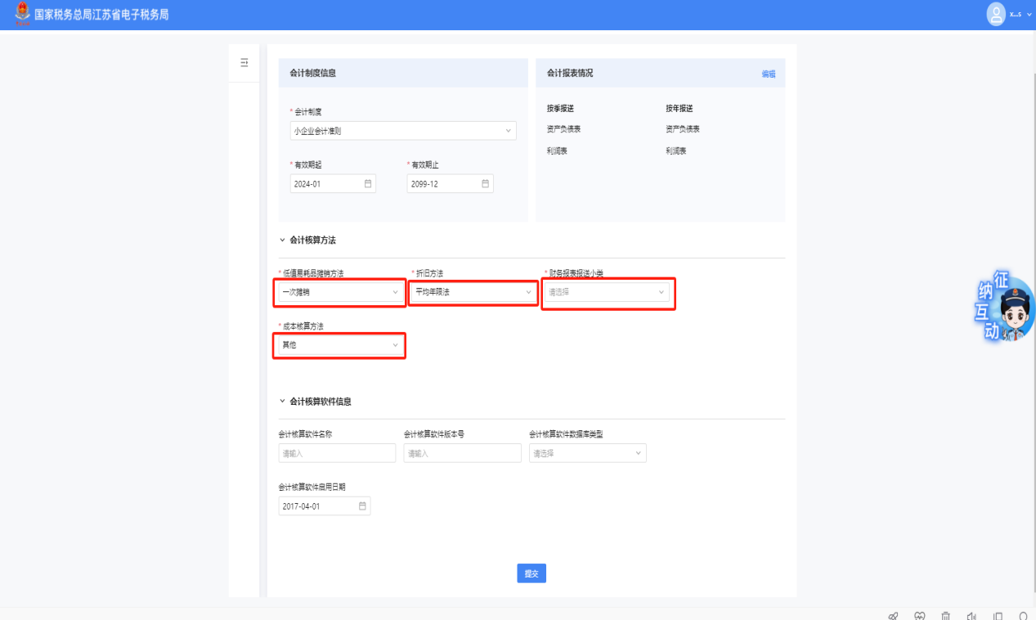
4）纳税人对财务会计核算软件相关信息补充完善。
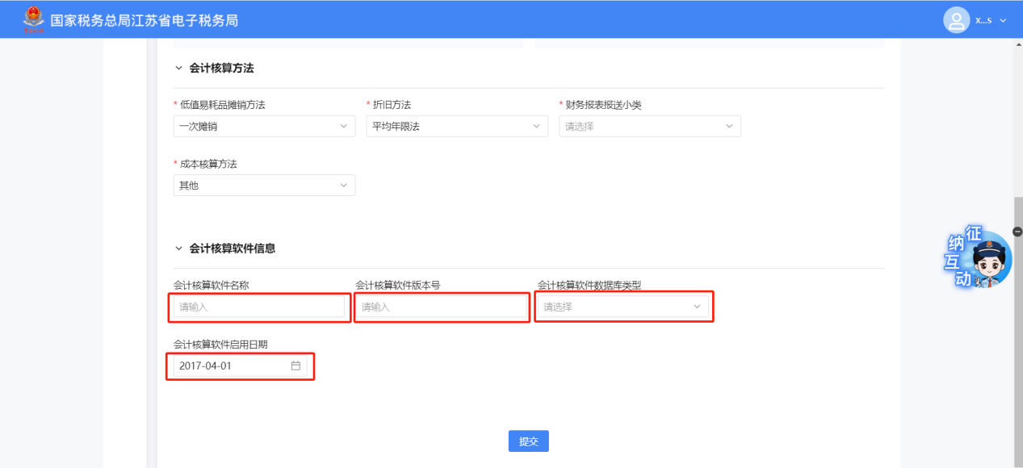
5）点击会计报表情况卡片右上角的“编辑”，可对会计报表报送情况进行选择：
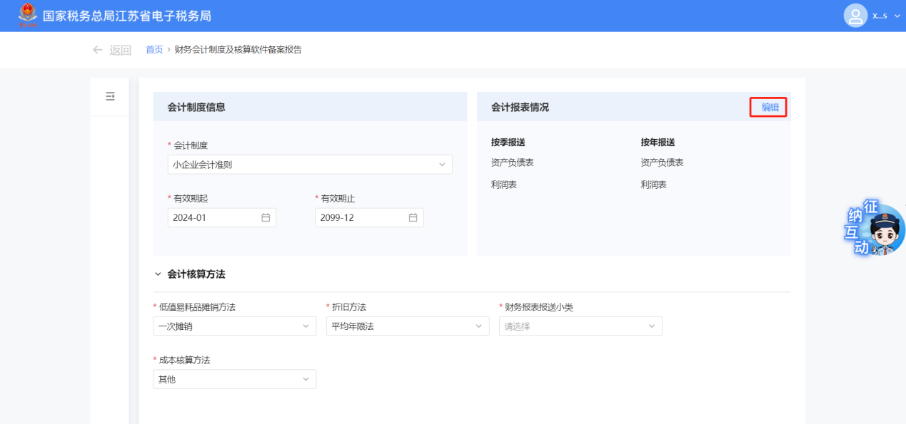

点击“编辑”进入填写，点击【确定】完成填写。

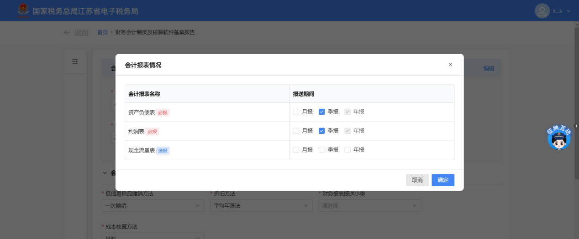
6）纳税人填写完成，确认无误后，点击【提交】，即可完成该业务办理。
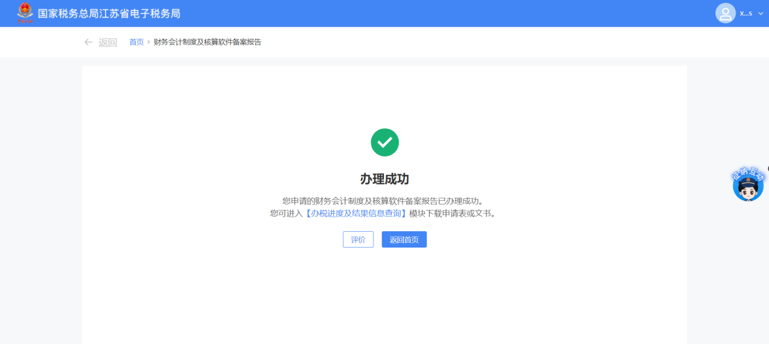
（2）如为非首次办理
1）系统自动带出纳税人当前正在使用的备案信息，纳税人对其进行修改。
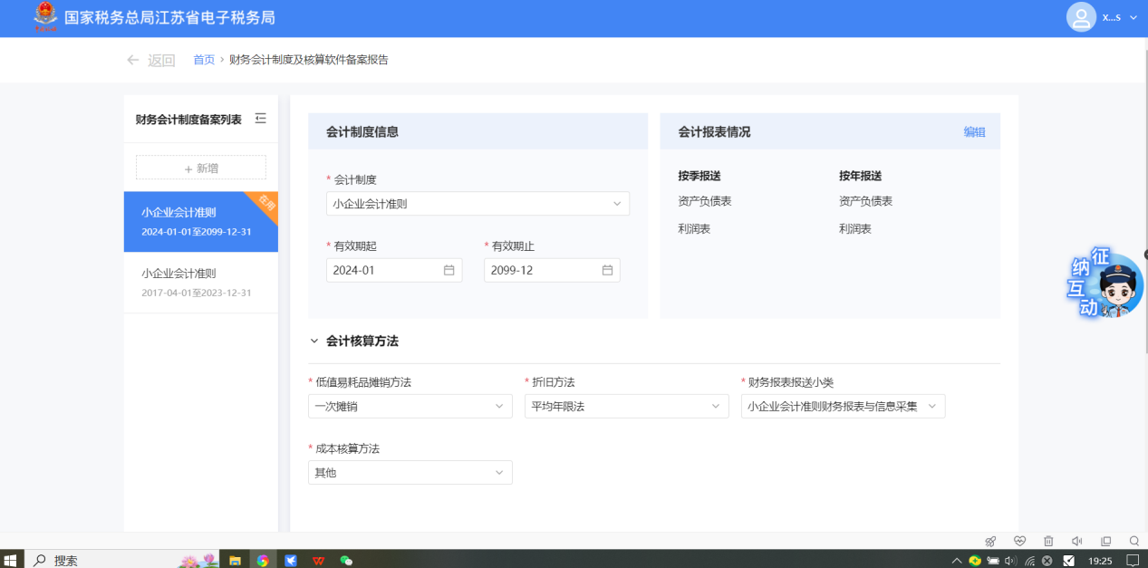
2）纳税人对当前备案的会计制度信息、会计核算方法、会计核算软件信息进行修改：
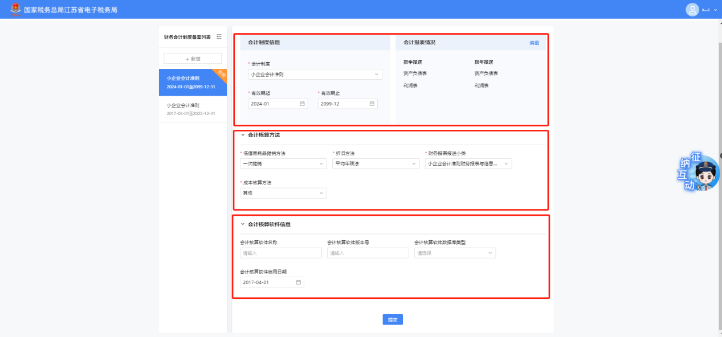
3）点击会计报表情况卡片右上角的“编辑”，可对会计报表报送情况进行修改：
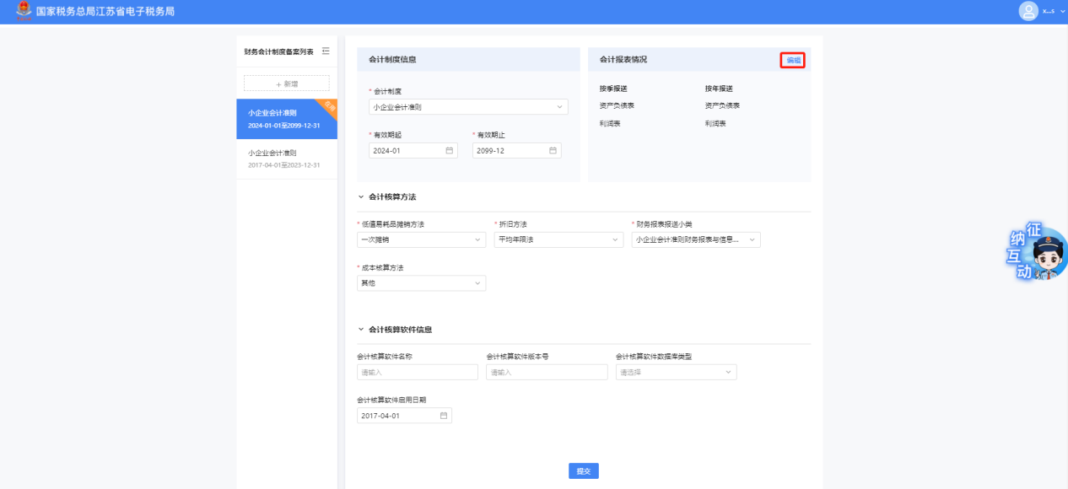
点击“编辑”进入修改，点击【确定】完成修改。
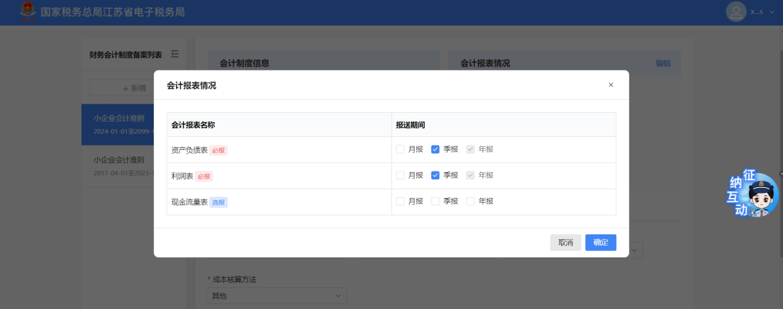
4）若纳税人的历史备案信息即将到期，可点击左侧导航栏上方“+新增”按钮新增备案信息，有效期起默认为上条备案信息有效期止+1日，有效期止默认9999-12-31，但纳税人可修改。
新增备案信息必须与历史备案信息连续，不得有重叠，不得有间隔，备案信息不得包含已申报属期，不得早于税务登记日期。
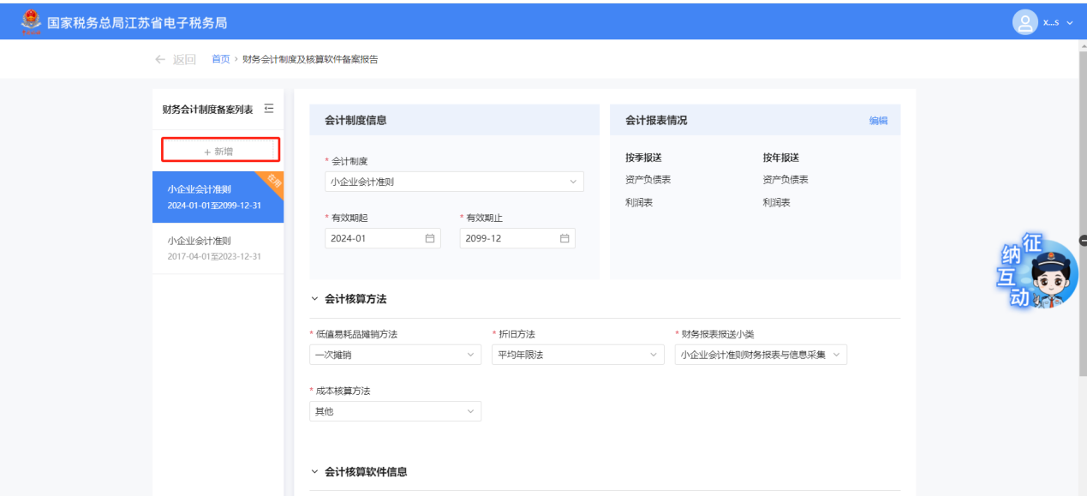
5）若纳税人无历史备案信息，点击“+新增”则进入首次办理模式，流程详见本文中的“如首次办理模式”描述。
6)纳税人填写完成，确认无误后，点击【提交】按钮，即可完成本次修改。
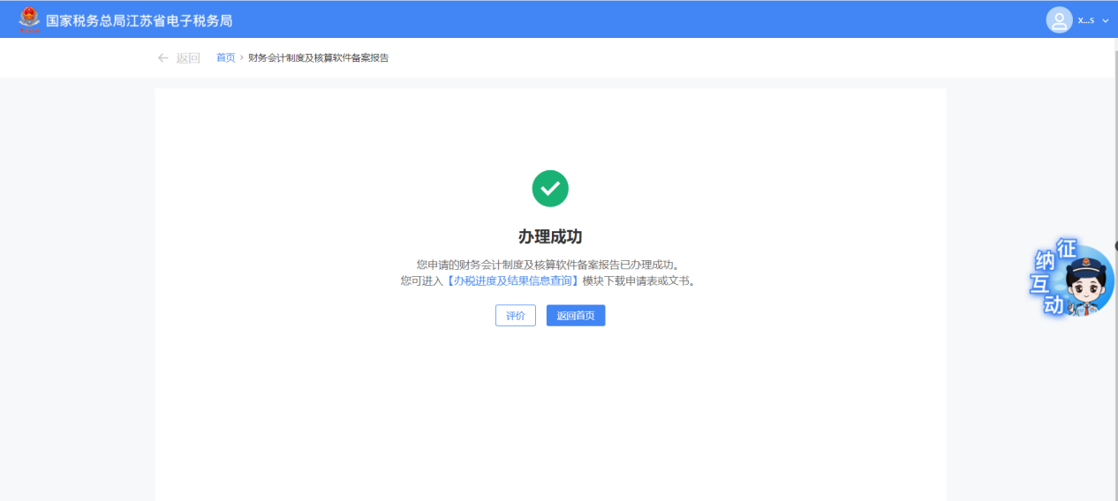

六、报送资料
无

七、注意事项
1.纳税人对报送材料的真实性和合法性承担责任。
2.纳税人财务会计制度及核算软件发生改变后，需要注意及时（15日内）主管税务机关备案，以免双方不同步产生涉税风险。

八、常见问题
1.系统如何判断首次备案或非首次备案？
答：若纳税人有历史备案信息，即纳税人之前做过财务会计制度及核算软件备案报告，则认定纳税人为非首次备案。
2.已进行财务报表报送是否能修改备案信息？
答：若已进行财务报表报送，则不得修改对应申报属期的备案信息。若想修改，请先作废对应申报属期的财务报表报送信息。
3.备案信息是否可以重叠或有间隔？
答：备案信息必须连续，不得有重复、不连续的情况。

